2017-2018 EĞİTİM ÖĞRETİM YILI 6 YAŞ EKİM AYI AYLIK PLANI
AYIN RENGİ | AYIN ŞEKLİ |  | SAYILAR | MEVSİM | AYIN TÜRK BÜYÜĞÜ | DEĞERLER EĞİTİMİ
SARI | DAİRE-ÇEMBER |  | 1/2 | SONBAHAR | MEHMET AKİF ERSOY | NEZAKET KURALLARI TEMİZLİK
KAVRAMLAR |  | MÜZİK ETKİNLİĞİ |  |  | OYUN ETKİNLİĞİ | TÜRKÇE DİL ETKİNLİĞİ
BÜYÜK-KÜÇÜK İNCE-KALIN İÇERİ-DIŞARI TEK-ÇİFT AYNI-BENZER-FARKLI AZ-ÇOK AĞIR HAFİF |  | *UÇAN DAİRE *HAYVAN DOSTLARIMIZ *CUMHURİYET *MEVSİMLER ŞARKISI  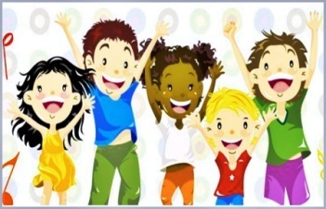 |  |  | *DANS EDEN HEYKELLER *AYAKKABI SAKLAMA OYUNU * Çoban, Kuzular ve Kurt * ÇÖMEL KURTUL 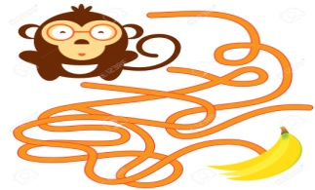 | *HİKÂYE ETKİNLİKLERİ *PARMAK OYUNU *BİLMECELER *Tekerleme  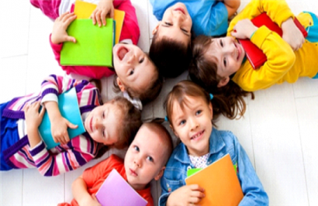
FEN VE DOĞA ETKİNLİĞİ |  | MONTESSORİ ETKİNLİĞİ |  |  | SANAT ETKİNLİĞİ | AKIL VE ZEKÂ
YANARDAĞ DENEYİ  EBRU YAPIYORUZ AŞURE YAPIYORUZ  EĞLENCE PARKINA GİDİYORUZ |  | Mendil katlama  Çizgide kalma  Tutmalı silindir 1  AYAKKABI GİYME |  |  | Kaşık kukla Mandala Boyama etkinlikleri Baskı çalışmaları Kesme yapıştırma Yırtma yapıştırma Katlama etkinlikleri Buruşturma etkinlikleri Artık Materyal etkinlikleri | *DİKKATLİ PUZZLE (algı, dikkat, öğrenme, zekâ) *EŞLEŞTİRME KARTLARI *Mangala *Tangram
İNGİLİZCE |  | OKUMA VE YAZMA |  |  | MATEMATİK ETKİNLİĞİ | BELİRLİ GÜN VE HAFTALAR
*School and classrrom obj.(okul ve sınıf eşyaları) *Action verbs(hareket fiilleri) *Politeness rules(kibarlık kuralları *Vehicles(Araçlar) |  | ÇİZGİ ÇALIŞMALARI  ÖRÜNTÜ OLUŞRURMA  KAVRAM ÇALIŞMALARI  YOL BULMA  EŞLEŞTİRME  KALEMİ DOĞRU TUTMA  DİKKAT ÇALIŞMALARI  MANDALA |  |  | *1’DEN 20’YE KADAR RİTMİK SAYIYORUZ.  *1 ve 2 Rakamını Tanıma Ve Kavrama  *1 ve 2 Rakamını Yazabilme  *1 ve 2 rakamını kumda yazmabilme | Dünya Çocuk Günü Hayvanları Koruma Günü Cumhuriyet Bayramı  Kızılay Haftası  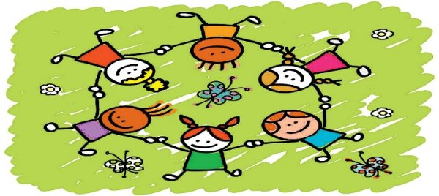
DEĞERLİ VELİMİZ;
- ÇARŞAMBA GÜNLERİMİZ KİTAP GÜNÜDÜR.(Çocuklara uygun kitaplar Çocukların Evden getirdikleri kitaplar okunacaktır.)
- CUMA GÜNLERİMİZ OYUNCAK GÜNÜDÜR.
- SALI VE CUMA GÜNLERİMİZ PAYLAŞIM GÜNLERİDİR.(Çocukların paylaşmayı öğrenmeleri için birlikte yaptığınız veya satın aldığınız sağlıklı yiyecekleri paylaşım günüdür.)
- BU AY SARI PARTİSİ OLACAKTIR.(Sarı partisi olduğu gün çocukların sarı renkte giyinmeleri rica olunur.)
- EĞLENCE PARKI GEZİSİ OLACAKTIR.
- 10.10.2017 Salı Günü mutfak etkinliğimizde aşure yapıcağız.

